L’Histoire de Salon-de-Provence
La cité commerçante de Salon-de-Provence et son terroir ont plus de deux mille ans d’histoire. Durant la période préhistorique, la Provence est peuplée par les Ligures et divisée en confédérations. Le terroir salonais appartient à celle des Salyens, qui occupent les hauteurs de la région où ils pratiquent l’élevage du mouton et le commerce du sel.
Vers 125 avant J-C, les Romains assèchent les marécages autour de la Touloubre et fondent un castrum sur le rocher du Puech qui devient une étape fortifiée sur la voie aurélienne. La population locale vient alors s’installer autour de ce fort.
A l’époque médiévale, « la villa Sallonne » fait partie du Saint Empire romain germanique, ce qui explique que le château construit à la place de l’ancien castrum porte le nom d’Emperi.
Les empereurs délèguent rapidement leur pouvoir aux archevêques d’Arles qui naturellement deviennent les seigneurs de Salon.
La cité y perd une partie de ses libertés et il lui faut attendre 1404 pour obtenir la reconnaissance officielle d’une organisation municipale (bulles des papes Grégoire XI et Benoît XIII).
Sous la domination des comtes de Provence dont le fameux « bon roi René », Salon connaît au XVème siècle une embellie économique. Mais à la mort du roi René en 1481, la Provence est rattachée au royaume de France.
L’autorité du roi va s’affirmer aux dépens de celle de l’archevêque d’Arles. Le XVIème siècle est à Salon comme dans toute la France, le théâtre des guerres de religion. Cependant, deux fortes personnalités vont se distinguer.
En 1547, Michel de Nostredame, dit « Nostradamus, s’installe à « Sallon de Crau » et y rédige ses célèbres Centuries. Il est le contemporain d’Adam de Craponne, le bienfaiteur de Salon. Cet ingénieur hydraulicien fait dériver une partie de l’eau de la Durance dans un canal achevé en 1559. Cette irrigation régulière va apporter la richesse à notre terroir.
En 1564, Salon reçoit Charles IX et sa mère Catherine de Médicis. A cette occasion, le roi accorde à la ville de nouvelles armoiries « un léopard de sable rampant en champ d’or, tenant au milieu de ses pattes sans toutefois toucher, un écusson d’azur dedans lequel il y aura une fleur de lys d’or. Ces armoiries sont encore aujourd’hui le symbole de la ville.
Le XVIIIème siècle voit l’implantation de manufactures de soie à Salon. Mais son essor économique se produit au XIXème siècle avec l’industrie : de nombreuses savonneries s’implantent, le commerce (huiles, savon, café) se développe et la ville s’enrichit. Les constructions d’hôtels particuliers et de châteaux sur les boulevards le prouvent.
Aujourd’hui, deux savonneries sont encore en activité. Le commerce tient toujours une place prépondérante à Salon.
La ville est le siège de l’Ecole de l’Air depuis 1938, et la présence de la Patrouille de France depuis 1964 a accru sa notoriété.
La devise de la ville est d'ailleurs "L'aïgo faï veni pouli, l'eau rend joli", référence aux nombreuses fontaines du village.

Antiquité à Salon-de-Provence
Le territoire salonais est occupé par des Salyens, qui occupent les hauteurs de la région où ils pratiquent l’élevage du mouton et le commerce du sel.
- Oppidum ligure de Sainte-Croix.
- v. 125 av. J-C. Les Romains assèchent les marécages autour de la Touloubre. Ils établissent un castrum sur le rocher du Puech qui devient une étape fortifiée sur la voie aurélienne.
- Le site romain se développe à partir du commerce généré par la Voie Aurélienne / Via Aurelia.
- A Saint-Jean-de-Bernasse, vestiges d’un monument romain dit « les Antiquités » (Inscrit Monuments Historiques).
- L’assèchement des marais des environs de La Touloubre profite au site.
Moyen-Âge et Renaissance à Salon-de-Provence
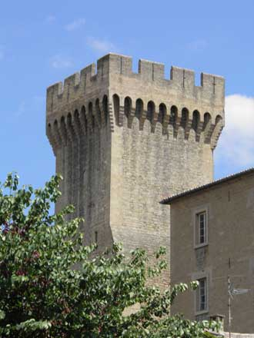 Château de l’Empéri
- 9e s. « Villa salone » mentionnée.
- 9e s. Le château de l’Empéri (Monument Historique) est un château fort construit sur le rocher du Puech qui domine l’immense plaine de la Crau.
- Fin 10e s. Salon est une seigneurie relevant des archevêques d’Arles qui est intégrée au Saint-Empire Romain Germanique.
- 12 e s. Abbaye de Sainte-Croix. Au Val de Cuech. Transformée en hôtel au cœur de 20 hectares de pinède et de garrigue avec une splendide vue.
- 12e s. Porte Bourg-Neuf.
- 12e s. Chapelle de Saint-Jean-de-Bernasse. Située sur la Via Aurelia et une route reliant Marseille à Avignon par Lançon. Elle fait maintenant partie d’une ferme. Survivance de l’antique cité disparue de Pissavis. Propriété privée.
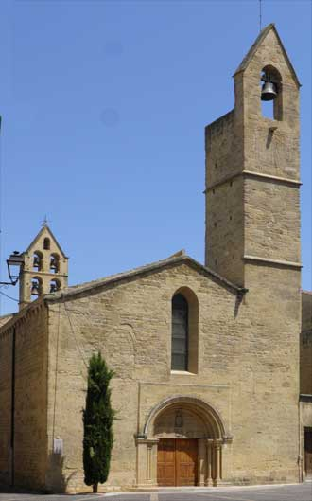 Eglise Saint-Michel avec ses 2 clochers
- 13e s. Eglise Saint-Michel. Style Romano-Gothique. Rare clocher arcade à 5 baies.
- Le château est la résidence des archevêques d’Arles ainsi que des empereurs germaniques. Il doit son nom à ce lien avec les empereurs germaniques, l‘Emperi signifiant empereur en Occitan.
- 1481. Comme le reste de la Provence, Salon intègre le Royaume de France.
- 14e s. – 15e s. Collégiale Saint-Laurent. Un des plus purs sanctuaires gothiques méridionaux.
- 1404. Salon obtient la reconnaissance officielle d’une organisation municipale (bulles des papes Grégoire XI et Benoît XIII).
- 15e s. Embellie économique sous le règne du roi René.
- 16e s. Adam de Craponne (1527-1576), natif de Salon-de-Provence est à l’origine de l’âge d’or de la cité.
  - 1559. Il achève la construction d’un canal qui permet d’irriguer et de fertiliser la région.
- 16e s. Maison d’Adam de Craponne.
- De nombreux hôtels particuliers, maisons bourgeoises, fontaines… sont construits.
  - Fontaine de Craponne.
  - 16e s. La Fontaine Moussue ou Grande Fontaine existe déjà. Place Crousillat. Ce n’est qu’après la guerre de 1939-45 que les concrétions calcaires, auxquelles se joint la mousse, vont souder les deux vasques, lui donnant sa forme de champignon si caractéristique qui l’a rendue unique au monde.
  - Tour de l’Horloge.
  - Entrée de la vieille ville.
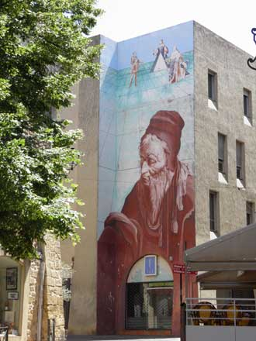 Portrait de Nostradamus à Salon-de-Provence
- 1545. Nostradamus s’installe à Salon.
- 16e s. Ancienne Maison de Nostradamus, restaurée. 35 rue du Moulin d’Isnard.
- 1566. Mort de Nostradamus qui est enterré dans la Collégiale Saint-Laurent.
- 1564. Charles IX traverse Salon-de-Provence lors de son tour de France royal (1564-1566).
  - Le Roi est accompagné de la Cour et de plusieurs Grands du royaume : son frère le duc d’Anjou, Henri de Navarre, les cardinaux de Bourbon et de Lorraine.
  - Le roi de France accorde à la ville de nouvelles armoiries « un léopard de sable rampant en champ d’or, tenant au milieu de ses pattes sans toutefois toucher, un écusson d’azur dedans lequel il y aura une fleur de lys d’or« . Ces armoiries sont restées le symbole de la ville.
- 1630. Tour de l’Horloge.
- 1664. Le troisième étage de la Tour de l’Horloge est réalisé.
  - Le campanile, un des plus beaux de la région, est réalisé par un serrurier de Salon, Joseph Rolland.
  - L’horlogerie est confiée aux frères Quintrand de Lambesc qui prévoient aussi un mouvement indiquant les phases de la lune. Charles Couchon peint les cadrans et les lunes.
  - Les trois cloches, d’un poids total de 2563 kg sont l’œuvre des fondeurs Daignac et Souchet.
- 17e s. Les Ursulines s’installent à Salon.
- 17e s. Milieu. Construction de l’Hôtel de Ville.
- 1690. Les Capucins possèdent un couvent avec Chapelle.
- Les Confréries de Pénitents Blancs et Bleus sont présents à Salon.
- 17e s. – 18e s. Château de Richebois. Au Nord.
- 17e s. – 18e s. Château de Bruy. Au Sud.

Révolution et Empire à Salon-de-Provence
1790. Salon-de-Provence devient chef-lieu de district.
Période contemporaine à Salon-de-Provence

Ecole de l’Air et Patrouille de France
- Première révolution industrielle. Salon est connue pour ses manufactures de soie.
- Salon devient le centre le plus important de la Provence pour le commerce de l’huile et de ses produits dérivés.
- Les savonneries deviennent le débouché naturel de la production d’huile d’olive. Il existe une dizaine de savonneries il y a un siècle.
- 1909. 11 juin. Un séisme de magnitude 6, dont l’épicentre est situé dans l’ancien volcan de Beaulieu près de Rognes (13), cause d’importants dégâts.
  - Le château de l’Empéri est partiellement endommagé.
- 1937. L’exiguïté des installations de Versailles conduit l’Ecole de l’Air à s’installer à Salon-de-Provence.
- 1939-45. La défaite de 1940 et l’Occupation qui lui fait suite obligent l ‘Ecole de l’Air à quitter Salon-de-Provence pour passer d’un lieu à l’autre : Bordeaux, Collioure, Marrakech…
- Mémorial Jean Moulin.
  - Il est situé sur la route Nationale 538 qui relie Salon-de-Provence à Sénas tout près du lieu où le résistant fut parachuté.
  - Il est l’œuvre du sculpteur Marcel Courbier. C’est son troisième monument dédié à Jean Moulin.
- 1946. L’Ecole de l’Air prend possession de ses locaux de Salon-de-Provence sur la Base Aérienne 701.
- 1964. Salon-de-Provence accueille la Patrouille de France.

Les fontaines
Salon-de-Provence, riche de son patrimoine, n’a pas fini de vous étonner ! Au gré de vos promenades, vous découvrirez de nombreuses fontaines… Toutes plus belles les unes que les autres…
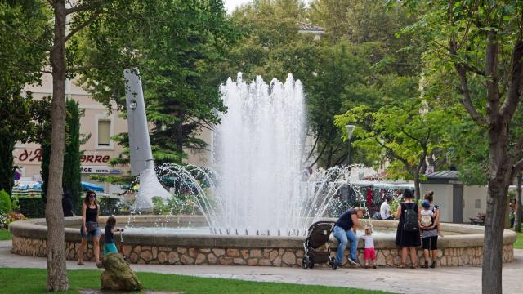
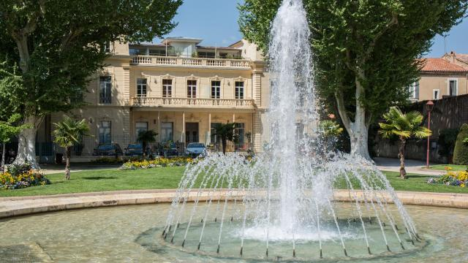
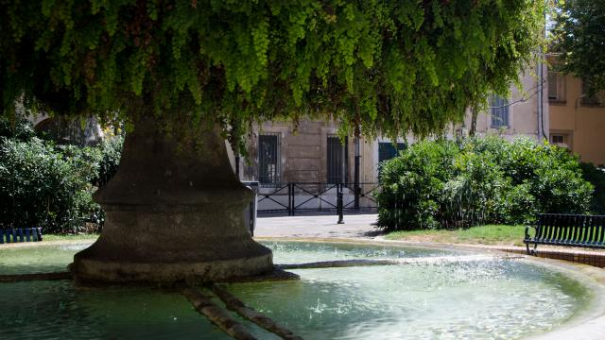 Fontaine Place Louis Blanc
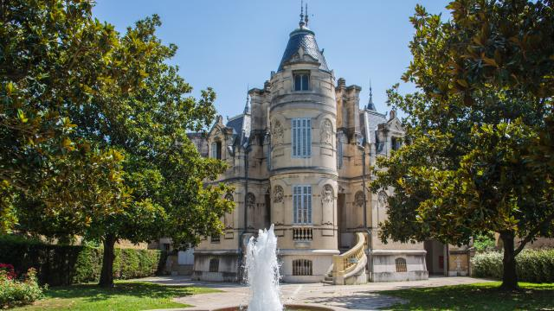
La fontaine moussue Située place Crousillat
Véritable mascotte de la ville, la Fontaine Moussue existait déjà au XVIème, grand lieu de promenades et de rencontres des Salonais venant profiter de la fraîcheur, cette « Place des arbres », de nos jours Place Crousillat, s’ornait déjà d’une fontaine au XVIème. Décidée en 1765 par les consuls de la ville, l’actuelle Grande Fontaine fut édifiée par le sculpteur Maurice Bernus en 1775. Cachée au creux de la mousse qui lui vaut son surnom, cette fontaine-abreuvoir lors de la Transhumance est surmontée de deux vasques. A partir de la deuxième moitié du XXème siècle, des concrétions calcaires, la mousse et la végétation se développent, qui lui donnent cette forme si particulière, en « champignon ». Lors d’hivers rigoureux, des stalactites se forment lorsqu’il gèle.
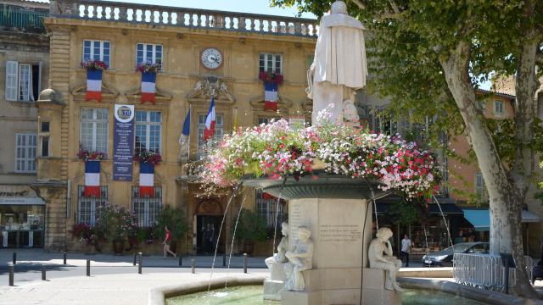
Hôtel De Ville : La fontaine et statue Adam de Craponne Située Place de l’Hôtel de Ville
Cette fontaine de Craponne remplace une fontaine construite en 1760. Celle-ci fût ordonnée par la ville et inaugurée le 22 octobre 1854 lors d’un concours agricole. Elle honore Adam de Craponne (1526-1576); l’ingénieur et auteur du canal qui porte son nom et qui permit d’irriguer le pays. 4 Génies encadrent 2 textes, l’un, en Provençal: « Abrade dé la sé néouérido pécaïre, Seloun vezié passi soun maïgré terradou; Crapoune soun enfan li fagué trait de païré li larguet d’aïgue a soun sadou. » signifie « Brûlée et anéanti par la soif, peuchère, Salon voyait son maigre terroir se faner Craponne son enfant lui tint lieu de père, Et lui donna de l’eau à satiété », il a été rédigé par Palamède Tronc de Codolet
Fontaines place du Général de Gaulle
Cette place fût aménagée en 1878, on lui donna le nom de place « Adolphe Thiers » en l’honneur d’un enfant du pays libérateur du territoire. Elle servait de marché à bestiaux. En 1900 elle fut agrémentée de platanes et de bancs et accueillait les Salonais autour d’un kiosque à Musique. Ce dernier fut retiré en 1963 et remplacé par une grande fontaine à Jets.
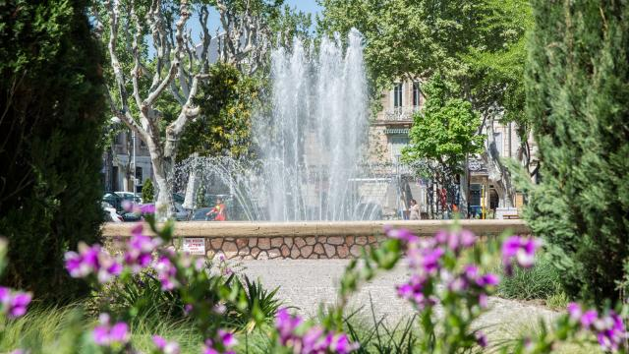
Fontaine Place Général De Gaulle
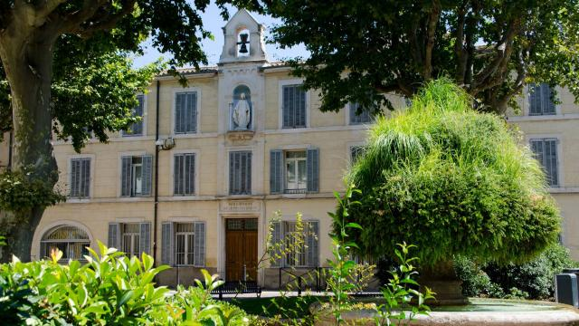
Fontaine Louis Blanc La « petite moussue » Située place Louis Blanc
La fontaine est probablement très ancienne, elle existait déjà en 1770. Sa forme était la même que celle de la fontaine Moussue, avec 2 vasques superposées avant que la mousse ne les recouvre.
La fontaine Lamanon Située Cours Gimon
Cette borne-fontaine a été érigée, si l’on en croit l’inscription sur le fronton, le 15 août 1859. Le maire de l’époque, Fidèle Reynaud, a ordonné son exécution pour honorer Robert de Lamanon, 1752-1787, savant naturaliste et géologue qui fit partie de l’expédition de La Pérouse et fut tué à l’âge de 35 ans sur l’île de Maouna. Cet édicule de quatre faces est décoré sur trois de ses côtés par des cartouches représentant des végétaux (blé, vigne, fleurs, fruits) tandis que le quatrième est orné d’un masque féminin crachant de l’eau originaire de la station des Aubes.
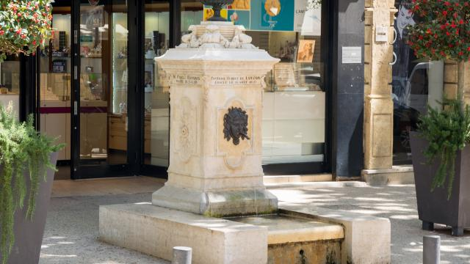
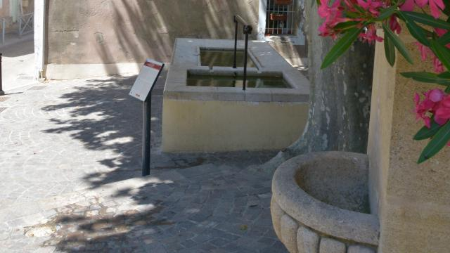
|DAVI Philippe La fontaine et le lavoir Trez-Castel
La fontaine Trez-Castel a été érigée en 1882 pour donner de l’eau potable aux habitants du quartier qui en réclamaient depuis 30 ans. Le conseil municipal choisit l’architecte Teissier pour réaliser ces travaux.
Le lavoir, quant à lui, est le dernier lavoir public encore existant à Salon. Suite à un rapport de 1937 faisant état de problèmes de manque d’eau, de place et d’écoulement, il est transformé en lavoir debout. Toutefois, il reste découvert et exposé au vent, ce qui gêne les femmes du quartier, qui l’utilisent non seulement pour laver mais aussi comme lieu de convivialité. L’ensemble a été restauré en 2006-2007.
Les statues
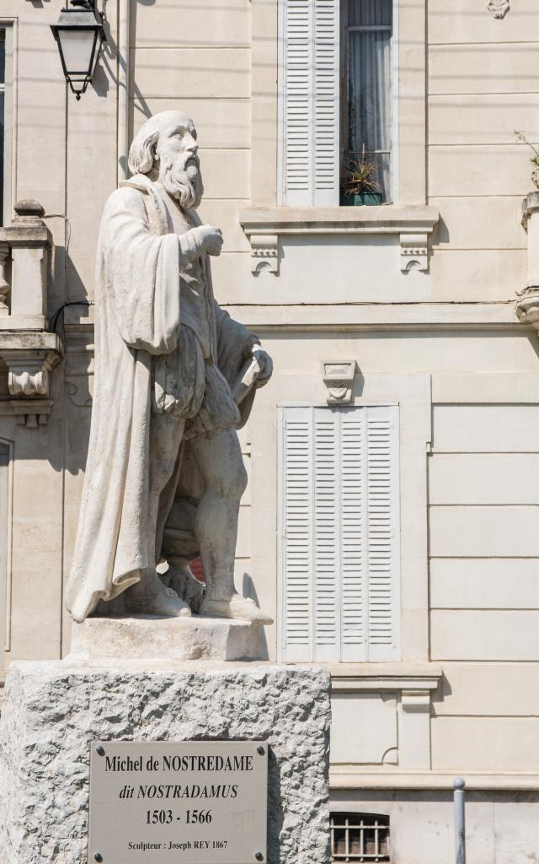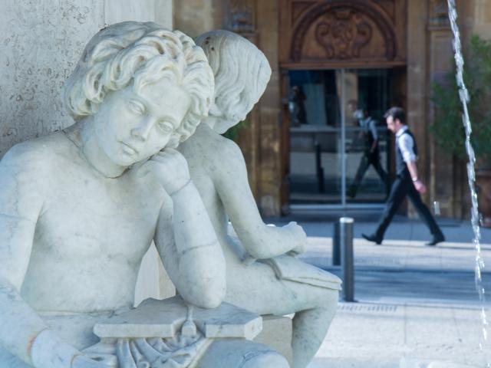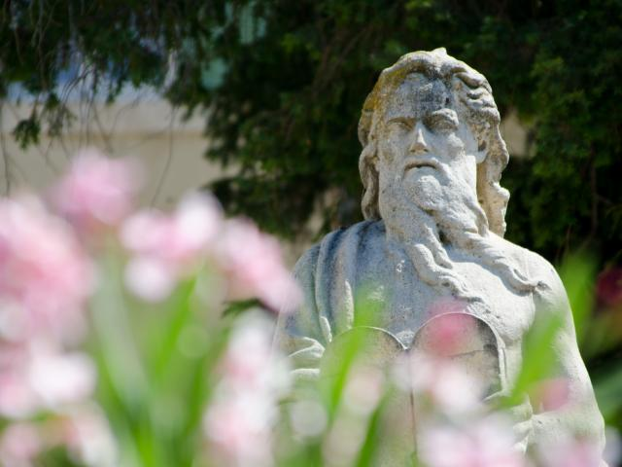

La statue d’Adam de Craponne Place de l’hôtel de ville
Elle honore Adam de Craponne (1526-1576); l’ingénieur et auteur du canal qui porte son nom et qui permit d’irriguer le pays. En reconnaissance, les 22 communes dont les noms sont inscrits sur le monument, ont participé financièrement à sa création.
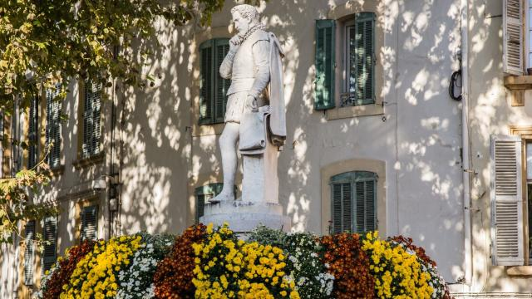
Monument aux morts Place Gambetta
A la mort de Gambetta en 1882, le conseil Municipal de Salon décida de changer le nom de cette place pour rendre hommage au défenseur de la France lors de la guerre de 1870-1871 contre les prussiens. La place de la croix deviendra donc « place Gambetta » en 1883. La commune décida d’y élever au centre (à la place de la croix transférée à quelques mètres) une fontaine monumentale. La société fraternelle des combattants de 1870-1871 offrit à la ville un monument commémoratif. Il fût édifié par Gautier, architecte à Paris, et le statuaire Paul Moreau Vauthier. Le monument en bronze est inauguré le 28 juin 1903 par Camille Pelletan, ministre de la marine.
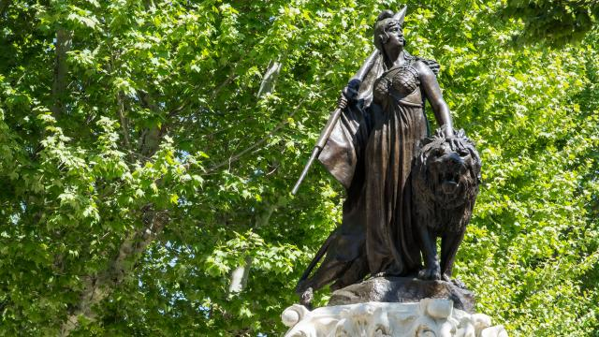

Buste d’Antoine-Blaise Crousillat (1814 – 1899) Place Crousillat
Poète contemplatif, amoureux de sa ville jusqu’à y limiter son horizon. Antoine.Blaise Crousillat est l’un des grands noms de la renaissance littéraire provençale du XIX ème siècle. Modeste, effacé il demeura en marge du mouvement « Félibréen » se contentant de chanter son pays… Son buste en bronze est signé « Farigoule », il fût placé à cet endroit en 1914, sur son piédestal on peut y découvrir le blason de la ville, des acanthes, du cuir repoussé, des rameaux d’olivier et deux extraits de ses oeuvres « La Bresco » et « l’Eissame ».
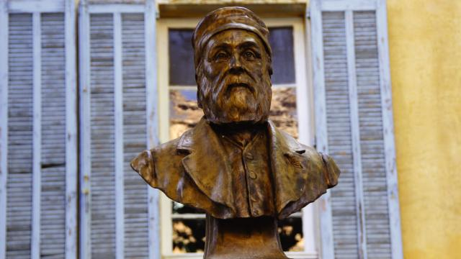
« Le sublime réveil » d’ Eugène Piron Monument aux morts du cimetière Saint-Roch
Le 9 Août 1919, le conseil municipal de Salon lance une souscription pour l’édification d’un monument aux morts. L’emplacement retenu est la falaise du cimetière Saint Roch. Un Concours est organisé en 1923, c’est le projet du sculpteur Eugène Piron qui remporte tous les suffrages. Le monument, entièrement taillé dans le roc, représente une brèche qui semble accéder au caveau où sont déposés les morts.
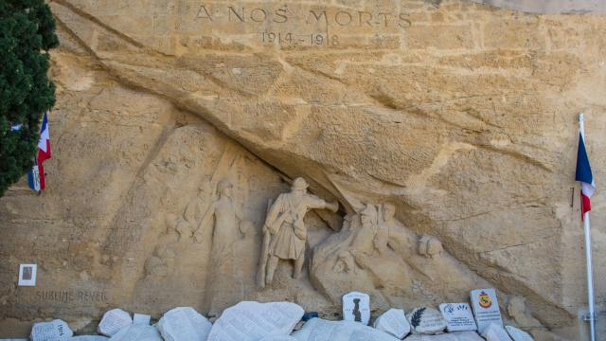

Buste de Marianne Place de la révolution
La population anticléricale de l’époque disait que « Saint Michel (l’église qui borde la place) tourne le dos à la République pour ne pas voir le buste de Marianne ». Cette eau qui abreuvait le quartier provient de la station des Aubes, utilisée dès le XIXème, jaillit de la gueule de quatre petits lions.
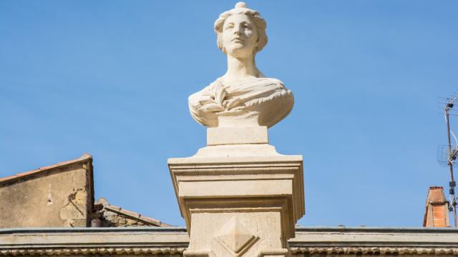
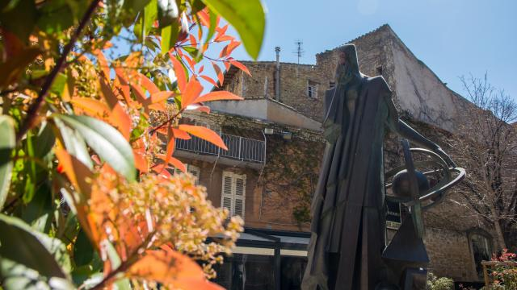
Statue de Nostradamus moderne Place des Anciennes Halles :
Cette statue de bronze représente Nostradamus tenant dans ses mains différents symboles; elle est l’œuvre de François Bouché. Elle a été érigée en 1966 au carrefour de l’Arceau (allées de Craponne). En 1969, elle est renversée par un camion; la commune en commande une autre (située aujourd’hui avenue Guynemer), mais l’œuvre originale fût restaurée en 1999 et placée près de la Maison de ce célèbre personnage.
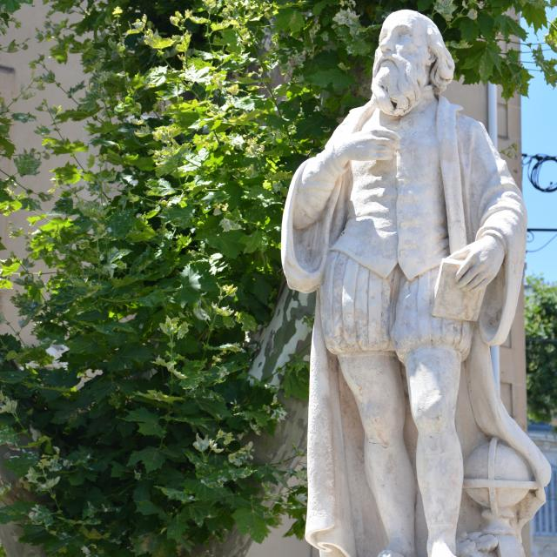
Statue de Nostradamus Place du Général de Gaulle
Cette œuvre fut offerte à la ville en 1867 par un élève sculpteur, Monsieur Ré, Natif de Salon.
Au début du siècle elle surmontait une fontaine, aujourd’hui disparue. C’est dans la rue des Cordeliers derrière la statue que se trouvait le couvent du même nom où fût jadis enterré Nostradamus.

Statue Camille Pelletan (1846 – 1915) Place de la ferrage (place de la grippe)
Elle est plus un carrefour qu’une place, aménagée et agrandie en 1836. Elle était appelée ainsi du fait de sa situation au croisement de routes en plein mistral. Agrandie et ornée d’arbres, elle changea d’appellation en 1970 et prendra le nom d’Eugène Pelletan en hommage à l’homme politique.
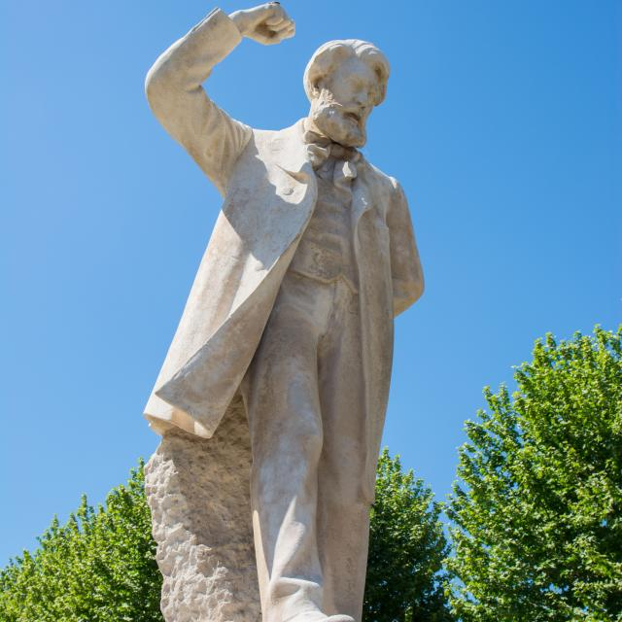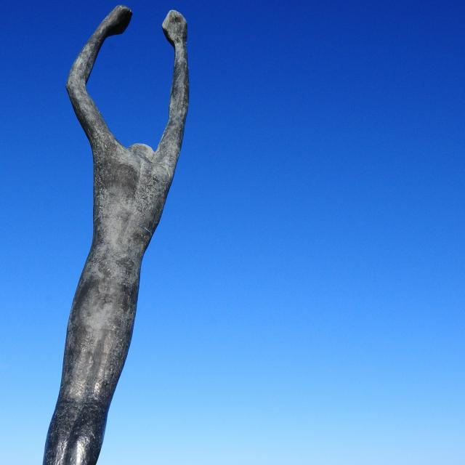
Mémorial Jean Moulin (1899 – 1943)
Situé sur la route Nationale 538 qui relie Salon-de-Provence à Sénas tout près du lieu où le résistant fût parachuté. L’œuvre du sculpteur Marcel Courbier, qui effectue là son troisième monument dédié à Jean Moulin, est sans aucun doute la plus aboutie. Le monument de Salon est tout à fait original et ne ressemble à aucun autre, ce mémorial est le plus impressionnant dédié à la mémoire de Jean Moulin dans les Bouches du Rhône.
Installé près du lieu supposé de son parachutage du 1er Janvier 1942, lors de son retour d’Angleterre où il rencontra le général de Gaulle afin d’unifier les 3 principaux mouvements de résistance, d’organiser et de structurer la future armée secrète. Le mémorial représente un parachutiste stylisé.

